Информационная справка МАДОУ “Детский сад № 398” Советского района
по проведенным мероприятиям в рамках Года родных языков и народного единства за март 2021 года
1.Количество мероприятий
ДОУ | Всего воспитанников в ДОУ | Всего мероприятий  (количество) | Количество участников (чел.) | Доля от общего количества детей (%)
МАДОУ “Детский сад № 398” | 387 чел. | 2 | 387 чел. | 100%

2.Информация о мероприятиях
ДОУ | Наименование мероприятия | Количество участников | Краткая информация о мероприятии
МАДОУ “Детский сад № 398” | «Масленица» | 387чел. | Дети вместе с воспитателями проводили и поблагодарили зиму, встретили масленицу, расска- зывали стихи, пели песни, отгадывали загадки, вспомнили приметы о весне. Играли в народные игры. Праздник завершился чаепитием с вкусными блинами.
МАДОУ “Детский сад № 398” | «Навруз» | 308 чел. | Дети встретили весну - Наврузбике, спели ей песни о весне. Рассказали стихи на татарском и русском языках.  Наврузбике всем пожелала мира, доброты, любви и здоровья!
МАСЛЕНИЦА.
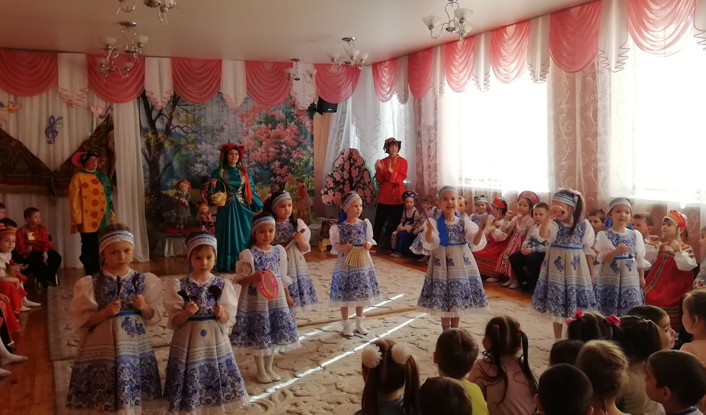
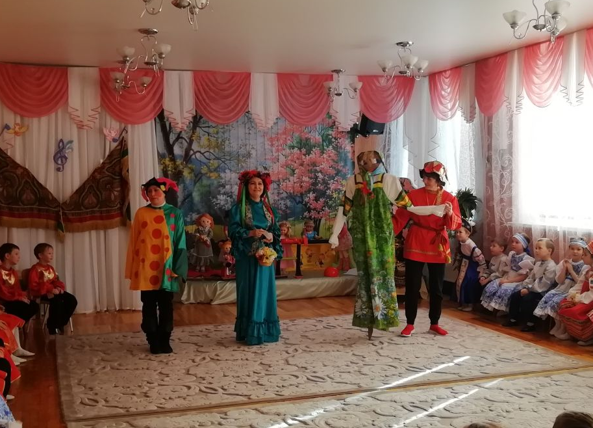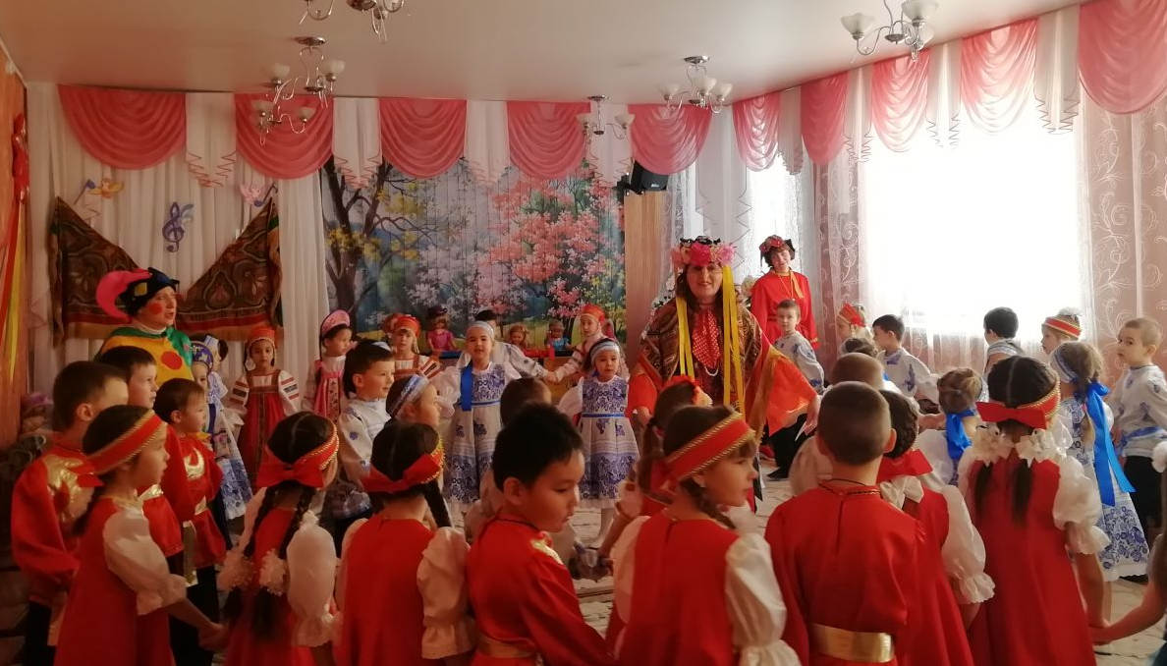
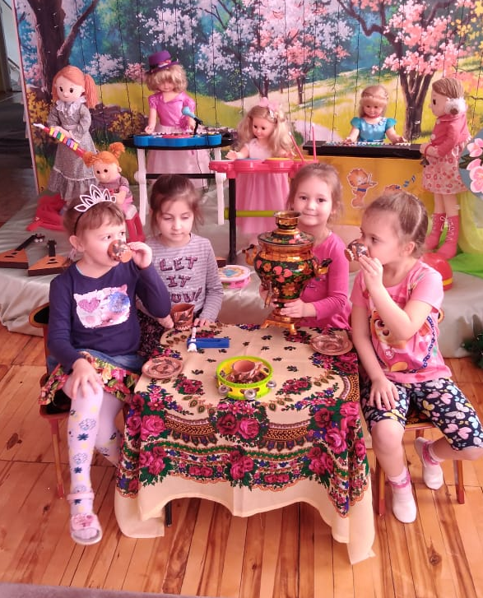
НАВРУЗ
